รายงานผลการดำเนินการ
เพื่อจัดการความเสี่ยงต่อการรับสินบน

สถานีตำรวจภูธรตาลสุม จังหวัดอุบลราชธานี

ประจำปีงบประมาณ พ.ศ. 2567

บทนำ

ตามคำสั่งสถานีตำรวจภูธรตาลสุม ที่ ๒๒/2567 ลงวันที่ 15 มกราคม 2567 แต่งตั้งคณะกรรมการดำเนินการในการประเมินความเสี่ยงต่อการรับสินบน ในการประเมินคุณธรรม และความโปร่งใส ในการดำเนินงานของหน่วยงานภาครัฐ (Integrity & Transparency Assessment : ITA) ของ สถานีตำรวจภูธรตาลสุม ประจำปีงบประมาณ พ.ศ. 2567 ซึ่งคณะกรรมการได้ทำการประเมินและจัดทำแผนบริหารจัดการความเสี่ยงต่อการรับสินบน ประจำปีงบประมาณ พ.ศ. 2567 เพื่อเป็นกรอบ แนวทางการดำเนินงาน เพื่อลดความเสี่ยงดังกล่าว โดยแยกเป็น 5 สายงาน ได้แก่ งานอำนวยการ งานป้องกันปราบปราม งานจราจร งานสืบสวน และงานสอบสวน นั้น
บัดนี้ คณะกรรมการดำเนินการ/หัวหน้างาน ได้นำแผนดังกล่าวไปดำเนินการแล้ว จึงสรุป ผลการดำเนินการ และเพื่อแสดงถึงความโปร่งใสในการดำเนินการของหน่วยงาน จึงให้เผยแพร่ข้อมูลดังกล่าวทางเว็บไซต์ของสถานีตำรวจภูธรตาลสุม https://tansum.ubonratchathani.police.go.th/ เพื่อให้สาธารณะชนรับทราบ สามารถเข้ามาตรวจสอบ และแสดงความคิดเห็นได้ต่อไป

พันตำรวจเอก 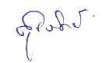
( สุรวิทย์ โยนจอหอ )
ผู้กับการสถานีตำรวจภูธรตาลสุม

รายงานผลการดำเนินการเพื่อจัดการความเสี่ยงต่อการรับสินบน
ของสถานีตำรวจภูธรตาลสุม จังหวัดอุบลราชธานี
ประจำปีงบประมาณ พ.ศ. 2567

การประเมินความเสี่ยงต่อการรับสินบนของสถานีตำรวจ

สายงานอำนวยการ

มาตรการควบคุมความเสี่ยง  ต่อการรับสินบน | กิจกรรม | ผลการดำเนินงาน
1. กำกับ ดูแลการปฏิบัติงาน โดยมีการตรวจสอบตามสายการบังคับบัญชาทุกขั้นตอน เพื่อไม่ให้เกิดช่องว่างเรียกรับผลประโยชน์  2. อบรม กำชับการปฏิบัติงานของเจ้าหน้าที่อย่างสม่ำเสมอเพื่อสร้างจิตสำนึกในการปฏิบัติงาน  3. ใช้มาตรการควบคุมเสริมสร้างความประพฤติและวินัย ขรก.ตร.ตามนัยคำสั่ง ตร.ที่ 1212/2537  4. ดูแลทุกข์สุขผู้ใต้บังคับบัญชา สอบถามปัญหาความเป็นอยู่อย่างใกล้ชิด  5. แต่งตั้งคณะกรรมการเพื่อติดตามควบคุมการทุจริตของ สภ. | 1. มีการอบรม/กำชับการปฏิบัติหน้าที่เป็นประจำ  2. ตรวจสอบเอกสารที่เกี่ยวข้องกับการปฏิบัติงานอย่างสม่ำเสมอ  3. กวดขันความประพฤติและระเบียบวินัยตามาตรการฯ และบันทึกไว้เป็นลายลักษณ์อักษร  4. ตรวจสอบความเป็นอยู่ สอบถาม พูดคุยเพื่อให้ได้รับทราบปัญหาต่างๆของผู้ใต้บังคับบัญชา เพื่อสามารถให้คำปรึกษาได้อย่างถูกต้อง  5. นำเสนอปัญหาต่อคณะกรรมการเพื่อควบคุมแก้ไข | 1. ประชุม/อบรม/กำชับการปฏิบัติหน้าที่ทุกสัปดาห์  2. ตรวจสอบเอกสารเกี่ยวกับการปฏิบัติหน้าที่ในงานที่รับผิดชอบ มีการดำเนินการตามระเบียบและขั้นตอนของทางราชการที่กำหนด  3. จัดทำคำสั่งมาตรการควบคุมเสริมสร้างความประพฤติและวินัย ปรับปรุงล่าสุด ตามคำสั่ง สภ.ตาลสุม ที่ ๔๑/2567 ลงวันที่ 12 ก.พ.67 ทั้งด้านความประพฤติ สุขภาพ ความเป็นอยู่ และมีการบันทึกเป็นลายลักษณ์อักษร  4. จัดสวัสดิการ ได้แก่ โครงการอาหารกลางวัน ทุนการศึกษาบุตร  5. ส่งเสริมการประกอบอาชีพเสริมเพื่อลดโอกาสในการรับสินบน  6. ตรวจสอบยังไม่พบการกระทำความผิดเกี่ยวกับการรับสินบนแต่อย่างใด

ภาพประกอบการดำเนินการจัดการความเสี่ยงต่อการรับสินบน
สายงานอำนวยการ

1. การประชุม/อบรม/กำชับการปฏิบัติหน้าที่

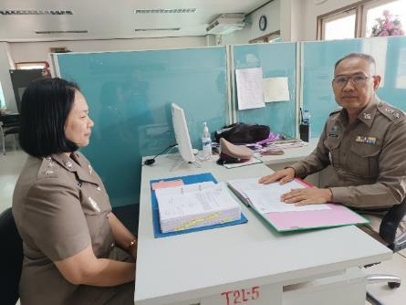 | 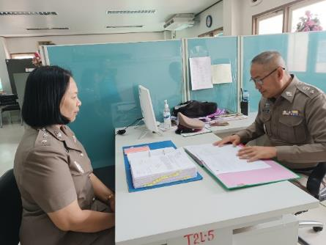

พ.ต.ท.ชยพล เขื่อนทอง สว.อก.สภ.ตาลสุม ประชุมข้าราชการตำรวจสายงานอำนวยการ เพื่อกำชับการปฏิบัติหน้าที่ มอบหมายผู้บังคับบัญชา ให้มีการกำกับดูแลการปฏิบัติงาน โดยมีการตรวจสอบตาม สายการบังคับบัญชาทุกขั้นตอน เพื่อไม่ให้เกิด ช่องว่างในการเรียกรับผลประโยชน์/รับสินบน เพื่อสร้างจิตสำนึกในการปฏิบัติงาน ทุกสัปดาห์

2. ตรวจทรัพย์สินของทางราชการ เอกสารการปฏิบัติงาน

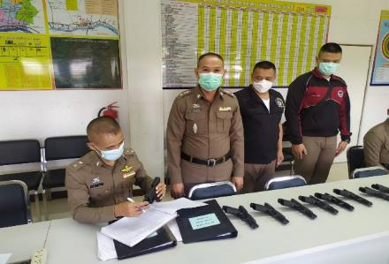 | 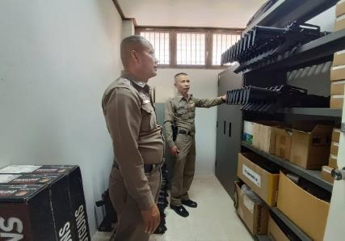

พ.ต.ท.ชยพล เขื่อนทอง สว.อก.สภ.ตาลสุม ตรวจสอบอาวุธปืนคงคลัง, ปืนที่เบิกไปใช้ในราชการ และติดตามปฏิบัติงานพัสดุ ตามวงรอบการตรวจ เพื่อลดช่องว่างในการรับสินบน โดยมี ร.ต.อ.นพดล แก้วคูณ รอง สว.(ป.)สภ.ตาลสุม/เจ้าหน้าที่พัสดุ เป็นผู้รับการตรวจทุกสัปดาห์

-2-

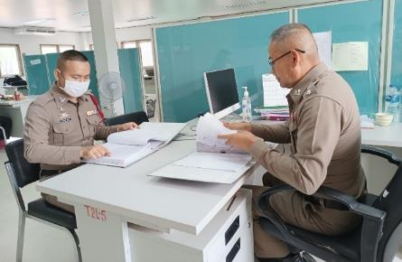 | 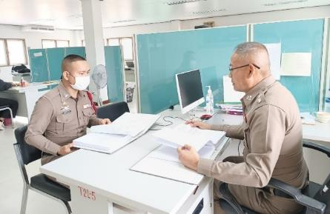

พ.ต.ท.ชยพล เขื่อนทอง สว.อก.สภ.ตาลสุม ตรวจสอบเอกสาร ความถูกต้อง และติดตามปฏิบัติงานกำลังพล ตามวงรอบการตรวจ เพื่อลดช่องว่างในการรับสินบน โดยมี ด.ต.หญิง จริยาภรณ์ จันดารัตน์ ผบ.หมู่(ป.)สภ.ตาลสุม/เจ้าหน้าที่กำลังพล และ ส.ต.ต.สุภกิณห์ ลำภา ผบ.หมู่(ผช.พงส.)สภ.ตาลสุม ปฏิบัติหน้าที่ธุรการ เป็นผู้รับการตรวจทุกสัปดาห์

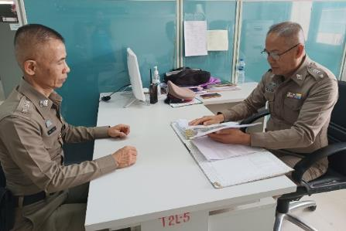 | 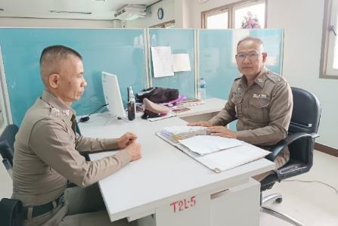

พ.ต.ท.ชยพล เขื่อนทอง สว.อก.สภ.ตาลสุม ตรวจสอบเอกสาร ความถูกต้อง และติดตามปฏิบัติงานงบประมาณและการเงิน ตามวงรอบการตรวจ เพื่อลดช่องว่างในการเรียกรับผลประโยชน์หรือรับสินบน โดยมี ร.ต.อ.นพดล แก้วคูณ รอง สว.(ป.)สภ.ตาลสุม/เจ้าหน้าที่การเงิน และ ด.ต.ฐิติพงศ์ ปราสาทศรี ผบ.หมู่(ป.) สภ.ตาลสุม/เจ้าหน้าที่การเงิน เป็นผู้รับการตรวจทุกสัปดาห์

3. กวดขันความประพฤติระเบียบวินัย

จัดทำคำสั่งมอบหมายผู้บังคับบัญชา ดูแลทุกข์ผู้ใต้บังคับบัญชา ทั้งด้านความประพฤติ สุขภาพ ความเป็นอยู่ และบันทึกเป็นลายลักษณ์อักษร ตามนัยคำสั่งกรมตำรวจ ที่ ๑๒๑๒/๒๕๓๗ ลงวันที่ ๑ ตุลาคม ๒๕๓๗ เรื่อง มาตรการควบคุมและเสริมสร้างความประพฤติและวินัยข้าราชการตำรวจ ข้อ ๒.๑ กำหนด ให้หัวหน้าหน่วยงานมอบหมายการปกครองบังคับบัญชา ให้ผู้ใต้บังคับบัญชาระดับรอง หรือ ผู้ช่วย หรือร่วมรับผิดชอบในการปกครองหรือกวดขัน กำกับ ดูแลผู้ใต้บังคับบัญชาให้แจ้งชัด เพื่อผู้บังคับบัญชาระดับรองหรือผู้ช่วย จะได้ร่วมกวดขัน ควบคุม กำกับ ดูแลผู้ใต้บังคับบัญชาในหน่วยงานนั้นๆ อย่างใกล้ชิดและทั่วถึง
-3-

ผู้บังคับบัญชาตามนัยคำสั่ง ตร. ที่ 1212/2537 กวดขันความประพฤติระเบียบวินัยข้าราชการตำรวจในสังกัด สอบถามความเป็นอยู่ ปัญหาหนี้สิน ปัญหาสุขภาพ เยี่ยมเยียนครอบครัว และบันทึกไว้เป็น ลายลักษณ์อักษร

4. จัดสวัสดิการให้เพียงพอ

โครงการอาหารกลางวัน

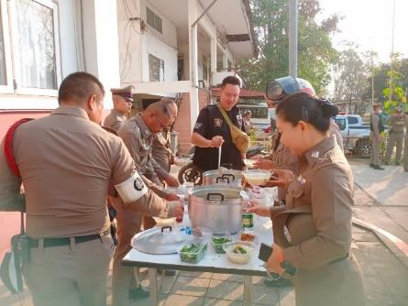 | 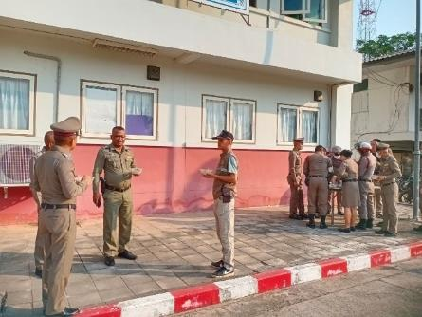

พ.ต.อ.สุรวิทย์ โยนจอหอ ผกก.สภ.ตาลสุม จัดโครงการอาหารกลางวัน เป็นสวัสดิการ แก่ข้าราชการตำรวจ ทุกวันอังคาร และเพื่อเป็นช่องทางในการสอบถามความเป็นอยู่ พูดคุยเพื่อให้ได้รับทราบปัญหาต่างๆ ของผู้ใต้บังคับบัญชา เพื่อสามารถให้ คำแนะนำ และแนวทางแก้ไขปัญหา ได้อย่างถูกต้อง

ตรวจแล้วถูกต้อง

พันตำรวจเอก
( สุรวิทย์ โยนจอหอ )
ผู้กับการสถานีตำรวจภูธรตาลสุม

รายงานผลการดำเนินการเพื่อจัดการความเสี่ยงต่อการรับสินลน
ของสถานีตำรวจภูธรตาลสุม จังหวัดอุบลราชธานี
ประจำปีงบประมาณ พ.ศ. 2567

การประเมินความเสี่ยงต่อการรับสินบนของสถานีตำรวจ

สายงานป้องกันปราบปราม

มาตรการควบคุมความเสี่ยง  ต่อการรับสินบน | กิจกรรม | ผลการดำเนินงาน
1. อบรม กำชับการปฏิบัติหน้าที่ของ จนท.ตร.ให้ปฏิบัติตามกฎหมายอย่างเคร่งครัด ไม่เรียกรับทรัพย์สินหรือประโยชน์อื่นใดเพื่อช่วยเหลือผู้กระทำผิด  2. ใช้มาตรการควบคุมเสริมสร้างความประพฤติและวินัย ขรก.ตร.ตามนัยคำสั่ง ตร.ที่1212/2537  3. จัดหาสวัสดิการเพิ่มเติม เพื่อลดเงื่อนไขการกระทำผิด  4. แต่งตั้งคณะกรรมการเพื่อติดตามควบคุมการทุจริตของ สภ. | 1. ก่อนออกปฏิบัติหน้าที่ หัวหน้า สภ./หน.งาน อบรมกำชับการปฏิบัติหน้าที่ ให้ปฏิบัติตามกฎหมายอย่างเคร่งครัด ไม่เรียกรับทรัพย์สินหรือประโยชน์อื่นใดเพื่อช่วยเหลือผู้กระทำผิด  2. กวดขันความประพฤติและระเบียบวินัยตามมาตรการฯและบันทึกไว้เป็นลายลักษณ์อักษร  3. ดูแลทุกข์สุขของผู้ใต้บังคับ บัญชา แก้ไขปัญหาหนี้สิน จัดหาสวัสดิการให้เพียงพอ  4. นำเสนอปัญหาต่อคณะกรรมการเพื่อควบคุมแก้ไข | 1. หัวหน้า สภ./หน.งานป้องกันปราบปราม/สวป.ฯ ปล่อยแถวสายตรวจ กำชับการปฏิบัติหน้าที่ ให้ปฏิบัติตามกฎหมายอย่างเคร่งครัด ไม่เรียกรับทรัพย์สินหรือประโยชน์อื่นใดเพื่อช่วยเหลือผู้กระทำผิด  2. จัดทำคำสั่งมาตรการควบคุมเสริมสร้างความประพฤติและวินัย ปรับปรุงล่าสุด ตามคำสั่ง สภ.ตาลสุม ที่ 41/2567 ลงวันที่ 12 ก.พ.67 ทั้งด้านความประพฤติ สุขภาพ ความเป็นอยู่ และมีการบันทึกเป็นลายลักษณ์อักษร  3. จัดสวัสดิการ ได้แก่ โครงการอาหารกลางวัน ทุนการศึกษาบุตร  4. ส่งเสริมการประกอบอาชีพเสริมเพื่อลดโอกาสและเงื่อนไข ในการรับสินบน  5. ตรวจสอบยังไม่พบการกระทำความผิดเกี่ยวกับการรับสินบนแต่อย่างใด

ภาพประกอบการดำเนินการจัดการความเสี่ยงต่อการรับสินบน
สายงานป้องกันปราบปราม

1. ประชุม/ปล่อยแถวสายตรวจ กำชับการปฏิบัติหน้าที่ทุกวัน

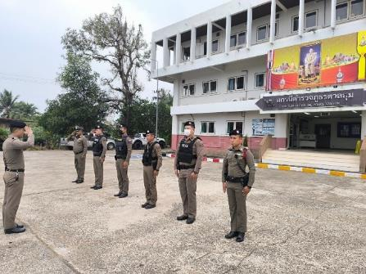 | 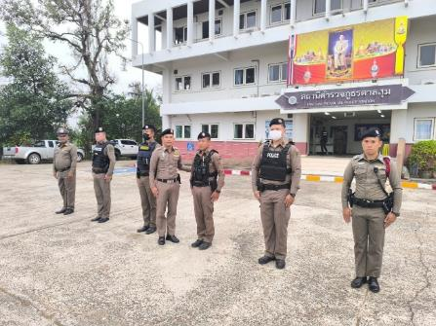
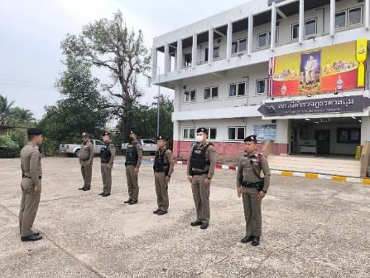 | 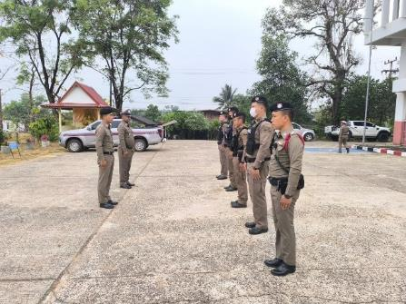

พ.ต.ท.สิทธิชัย หลักดี รอง ผกก.ป.สภ.ตาลสุม, พ.ต.ท.สมพงษ์ ศรีสนาย สวป.สภ.ตาลสุม อบรมกำชับการปฏิบัติหน้าที่ของเจ้าหน้าที่ตำรวจ ให้ปฏิบัติ ตามกฎหมายอย่างเคร่งครัดไม่ให้เรียกรับทรัพย์สิน หรือประโยชน์อื่นใด เพื่อช่วยเหลือผู้กระทำผิดทุกกรณี และปล่อยแถวสายตรวจทุกวัน

2. กวดขันความประพฤติและระเบียบวินัย

จัดทำคำสั่งมอบหมายผู้บังคับบัญชา ดูแลทุกข์ผู้ใต้บังคับบัญชา ทั้งด้านความประพฤติ สุขภาพ ความเป็นอยู่ และบันทึกเป็นลายลักษณ์อักษร ตามนัยคำสั่งกรมตำรวจ ที่ ๑๒๑๒/๒๕๓๗ ลงวันที่ ๑ ตุลาคม ๒๕๓๗ เรื่อง มาตรการควบคุมและเสริมสร้างความประพฤติและวินัยข้าราชการตำรวจ ข้อ ๒.๑ กำหนด ให้หัวหน้าหน่วยงานมอบหมายการปกครองบังคับบัญชา ให้ผู้ใต้บังคับบัญชาระดับรอง หรือ ผู้ช่วย หรือร่วมรับผิดชอบในการปกครองหรือกวดขัน กำกับ ดูแลผู้ใต้บังคับบัญชาให้แจ้งชัด เพื่อผู้บังคับบัญชาระดับรองหรือผู้ช่วย จะได้ร่วมกวดขัน ควบคุม กำกับ ดูแลผู้ใต้บังคับบัญชาในหน่วยงานนั้นๆ อย่างใกล้ชิดและทั่วถึง

-2-

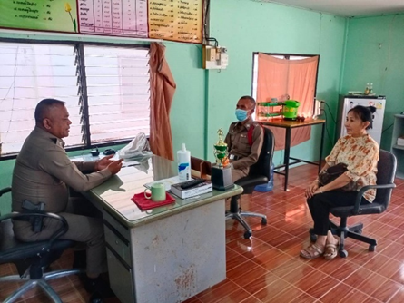 | 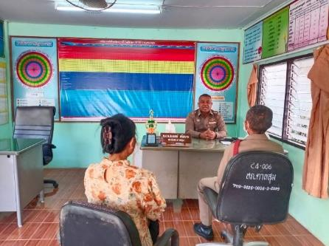

ผู้บังคับบัญชาตามนัยคำสั่ง ตร. ที่ 1212/2537 กวดขันความประพฤติระเบียบวินัยข้าราชการตำรวจในสังกัด สอบถามความเป็นอยู่ ปัญหาหนี้สิน ปัญหาสุขภาพ เยี่ยมเยียนครอบครัว และบันทึกไว้เป็น ลายลักษณ์อักษร

3. ดูแลทุกข์สุขผู้ใต้บังคับบัญชา

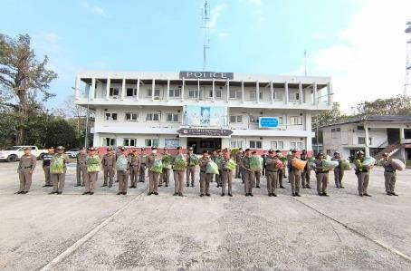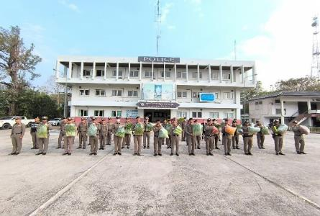

วันที่ 5 มีนาคม 2567 เวลา 08.15 น. พ.ต.อ.สุรวิทย์ โยนจอหอ ผกก.สภ.ตาลสุม, พ.ต.ท.อดิสรณ์ อินทะนาม รอง ผกก.(สอบสวน) สภ.ตาลสุม ร่วมมอบผักสวนครัว (สดจากไร่) ให้แก่ข้าราชการตำรวจ สภ.ตาลสุม นำไปอุปโภค บริโภค เพื่อลดค่าใช้จ่ายภายในครัวเรือน

-3-
4. จัดสวัสดิการให้เพียงพอ

โครงการอาหารกลางวัน

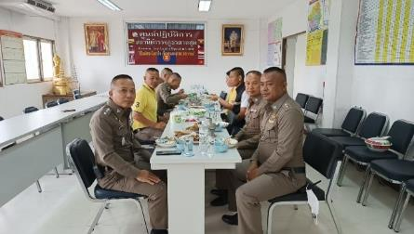 | 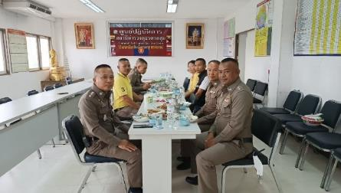

พ.ต.อ.เฉลิมพล โพทิพยวงศ์ ผกก.สภ.ตาลสุม จัดโครงการอาหารกลางวัน เป็นสวัสดิการ แก่ข้าราชการตำรวจหลังประชุมบริหาร สภ.ประจำเดือน และเพื่อเป็นช่องทางในการสอบถามความเป็นอยู่ พูดคุยเพื่อให้ได้รับทราบปัญหาต่างๆ ของผู้ใต้บังคับบัญชา เพื่อสามารถให้ คำแนะนำ และแนวทางแก้ไขปัญหา ได้อย่างถูกต้อง

5. การส่งเสริมการประกอบอาชีพเสริม

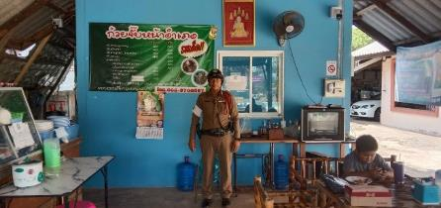 | 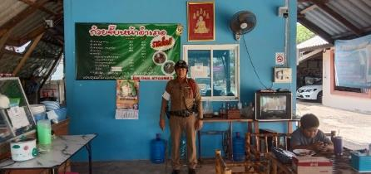

ส่งเสริม ด.ต.บุญส่ง เหมือดนอก ผบ.หมู่(ป.)สภ.ตาลสุม ประกอบอาชีพ ร้านขายก๋วยจั๊บ ที่บ้านเลขที่ 92 หมู่ 5 ต.ตาลสุม อ.ตาลสุม จว.อุบลราชธานี รายได้เฉลี่ยประมาณ 15,000-20,000 บาท/เดือน

ตรวจแล้วถูกต้อง

พันตำรวจเอก
( สุรวิทย์ โยนจอหอ )
ผู้กับการสถานีตำรวจภูธรตาลสุม
รายงานผลการดำเนินการเพื่อจัดการความเสี่ยงต่อการรับสินลน
ของสถานีตำรวจภูธรตาลสุม จังหวัดอุบลราชธานี
ประจำปีงบประมาณ พ.ศ. 2567

การประเมินความเสี่ยงต่อการรับสินบนของสถานีตำรวจ

สายงานจราจร

มาตรการควบคุมความเสี่ยง  ต่อการรับสินบน | กิจกรรม | ผลการดำเนินงาน
1.อบรม กำชับการปฏิบัติหน้าที่ของ จนท.ตร.ให้ปฏิบัติตามกฎหมายอย่างเคร่งครัด ไม่เรียกรับทรัพย์สินหรือประโยชน์อื่นใดเพื่อช่วยเหลือผู้กระทำผิด  2.ใช้มาตรการควบคุมเสริมสร้างความประพฤติและ  วินัย ขรก.ตร.ตามนัยคำสั่ง ตร. ที่ 1212/2567  3.จัดหาสวัสดิการเพิ่มเติม เพื่อลดการกระทำผิด  4.แต่งตั้งคณะกรรมการเพื่อติดตามควบคุมการทุจริตของ สภ. | 1. ก่อนออกปฏิบัติหน้าที่ หัวหน้า สภ./หน.งาน อบรมกำชับการปฏิบัติหน้าที่ ให้ปฏิบัติตามกฎหมายอย่างเคร่งครัด ไม่เรียกรับทรัพย์สินหรือประโยชน์อื่นใดเพื่อช่วยเหลือผู้กระทำผิด  2. กวดขันความประพฤติและระเบียบวินัยตามมาตรการฯและบันทึกไว้เป็นลายลักษณ์อักษร  3. ดูแลทุกข์สุขของผู้ใต้บังคับ บัญชา แก้ไขปัญหาหนี้สิน จัดหาสวัสดิการให้เพียงพอ  4. นำเสนอปัญหาต่อคณะกรรมการเพื่อควบคุมแก้ไข | 1. หัวหน้า สภ./หน.งานจราจร/สวป.ฯ ปล่อยแถวสายตรวจ กำชับการปฏิบัติหน้าที่ ให้ปฏิบัติตามกฎหมายอย่างเคร่งครัด ไม่เรียกรับทรัพย์สินหรือประโยชน์อื่นใดเพื่อช่วยเหลือผู้กระทำผิด  2. จัดทำคำสั่งมาตรการควบคุมเสริมสร้างความประพฤติและวินัย ปรับปรุงล่าสุด ตามคำสั่ง สภ. ตาลสุม ที่ 41/2567 ลงวันที่ 12 ก.พ.67 ทั้งด้านความประพฤติ สุขภาพ ความเป็นอยู่ และมีการบันทึกเป็นลายลักษณ์อักษร  3. จัดสวัสดิการ ได้แก่ โครงการอาหารกลางวัน ทุนการศึกษาบุตร  4. ส่งเสริมการประกอบอาชีพเสริมเพื่อลดโอกาสและเงื่อนไข ในการรับสินบน  5. ตรวจสอบยังไม่พบการกระทำความผิดเกี่ยวกับการรับสินบนแต่อย่างใด

ภาพประกอบการดำเนินการจัดการความเสี่ยงต่อการรับสินบน
สายงานจราจร

1. ประชุมกำชับการปฏิบัติ

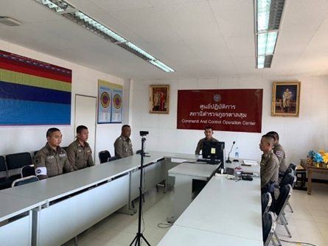 | 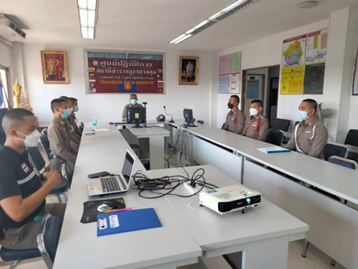

พ.ต.ท.สิทธิชัย หลักดี รอง ผกก.ป.สภ.ตาลสุม, พ.ต.ท.สมพงษ์ ศรีสนาย สวป.สภ.ตาลสุม รับผิดชอบงานจราจร อบรม กำชับ การปฏิบัติงาน ของเจ้าหน้าที่ตำรวจจราจร ให้ปฏิบัติตามกฎหมายอย่างเคร่งครัดไม่ให้เรียกรับ ทรัพย์สินหรือประโยชน์อื่นใด เพื่อช่วยเหลือผู้กระทำผิดทุกกรณี ทุกสัปดาห์

2. ประชุมชี้แจงก่อนปฏิบัติหน้าที่ทุกครั้ง

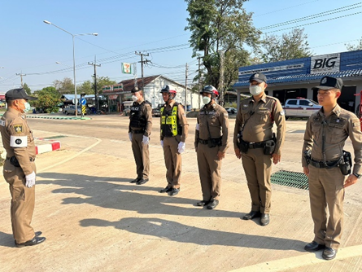 | 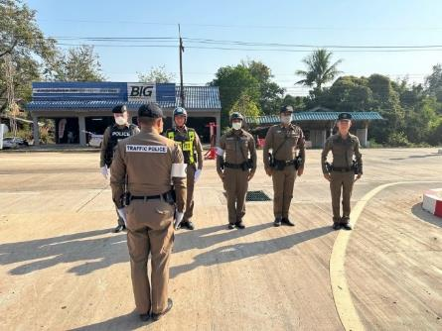

ร.ต.อ.ทินกร ทรงอาจ รอง สวป.สภ.ตาลสุม, อบรม กำชับ การปฏิบัติงานของเจ้าหน้าที่ตำรวจจราจรทุกนาย ให้ปฏิบัติตามกฎหมายอย่างเคร่งครัดไม่ให้เรียกรับ ทรัพย์สินหรือประโยชน์อื่นใด เพื่อช่วยเหลือผู้กระทำผิดทุกกรณี

-2-

3. กวดขันความประพฤติและระเบียบวินัย

จัดทำคำสั่งมอบหมายผู้บังคับบัญชา ดูแลทุกข์ผู้ใต้บังคับบัญชา ทั้งด้านความประพฤติ สุขภาพ ความเป็นอยู่ และบันทึกเป็นลายลักษณ์อักษร ตามนัยคำสั่งกรมตำรวจ ที่ ๑๒๑๒/๒๕๓๗ ลงวันที่ ๑ ตุลาคม ๒๕๓๗ เรื่อง มาตรการควบคุมและเสริมสร้างความประพฤติและวินัยข้าราชการตำรวจ ข้อ ๒.๑ กำหนด ให้หัวหน้าหน่วยงานมอบหมายการปกครองบังคับบัญชา ให้ผู้ใต้บังคับบัญชาระดับรอง หรือ ผู้ช่วย หรือร่วมรับผิดชอบในการปกครองหรือกวดขัน กำกับ ดูแลผู้ใต้บังคับบัญชาให้แจ้งชัด เพื่อผู้บังคับบัญชาระดับรองหรือผู้ช่วย จะได้ร่วมกวดขัน ควบคุม กำกับ ดูแลผู้ใต้บังคับบัญชาในหน่วยงานนั้นๆ อย่างใกล้ชิดและทั่วถึง

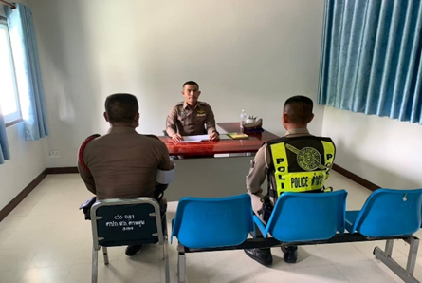 | 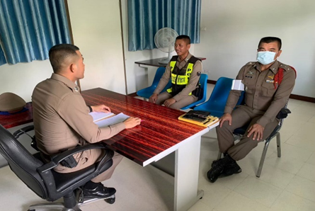

พ.ต.ท.สิทธิชัย หลักดี รอง ผกก.ป.สภ.ตาลสุม กวดขันความประพฤติระเบียบวินัยข้าราชการตำรวจ ในสังกัด สอบถามความเป็นอยู่ ปัญหาหนี้สิน ปัญหาสุขภาพ เยี่ยมเยียนครอบครัว และบันทึกไว้เป็น ลายลักษณ์อักษร

4. จัดสวัสดิการให้เพียงพอ

โครงการอาหารกลางวัน

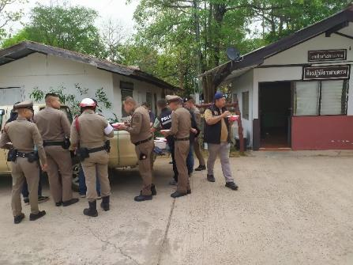 | 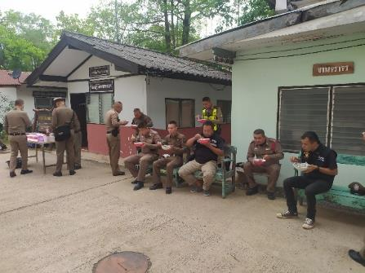

-3-

พ.ต.อ.เฉลิมพล โพทิพยวงศ์ ผกก.สภ.ตาลสุม จัดโครงการอาหารกลางวัน เป็นสวัสดิการ แก่ข้าราชการตำรวจหลังประชุมบริหาร สภ.ประจำเดือน และเพื่อเป็นช่องทางในการสอบถามความเป็นอยู่ พูดคุยเพื่อให้ได้รับทราบปัญหาต่างๆ ของผู้ใต้บังคับบัญชา เพื่อสามารถให้ คำแนะนำ และแนวทางแก้ไขปัญหา ได้อย่างถูกต้อง

5. การส่งเสริมการประกอบอาชีพเสริม

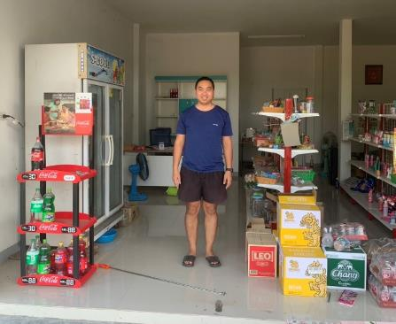 | 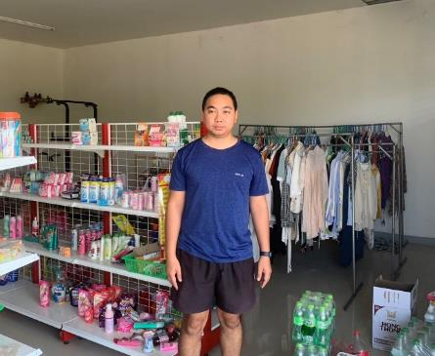

ส่งเสริม จ.ส.ต.บวร เดชะคำภู ผบ.หมู่(ป.)สภ.ตาลสุม/ปฏิบัติหน้าที่จราจร ประกอบอาชีพ ขายของชำบ้านเลขที่ 94 หมู่ 1 ต.อำนาจ อ.ตาลสุม จว.อุบลราชธานี รายได้เฉลี่ยประมาณ 20,000-40,000 บาท/เดือน

ตรวจแล้วถูกต้อง

พันตำรวจเอก
( สุรวิทย์ โยนจอหอ )
ผู้กับการสถานีตำรวจภูธรตาลสุม

รายงานผลการดำเนินการเพื่อจัดการความเสี่ยงต่อการรับสินลน
ของสถานีตำรวจภูธรตาลสุม จังหวัดอุบลราชธานี
ประจำปีงบประมาณ พ.ศ. 2567

การประเมินความเสี่ยงต่อการรับสินบนของสถานีตำรวจ

สายงานสืบสวน

มาตรการควบคุมความเสี่ยง  ต่อการรับสินบน | กิจกรรม | ผลการดำเนินงาน
1. อบรม กำชับการปฏิบัติหน้าที่ของ จนท.ตร.ให้ปฏิบัติตามกฎหมายอย่างเคร่งครัด ไม่เรียกรับทรัพย์สินหรือประโยชน์อื่นใดเพื่อช่วยเหลือผู้กระทำผิด  2. ใช้มาตรการควบคุมเสริมสร้างความประพฤติและวินัย ขรก.ตร.ตามนัยคำสั่ง ตร.ที่1212/2537  3. จัดหาสวัสดิการเพิ่มเติม เพื่อลดเงื่อนไขการกระทำผิด  4. แต่งตั้งคณะกรรมการเพื่อติดตามควบคุมการทุจริตของ สภ. | 1. ก่อนออกปฏิบัติหน้าที่ หัวหน้า สภ./หน.งาน อบรมกำชับการปฏิบัติหน้าที่ ให้ปฏิบัติตามกฎหมายอย่างเคร่งครัด ไม่เรียกรับทรัพย์สินหรือประโยชน์อื่นใดเพื่อช่วยเหลือผู้กระทำผิด  2. กวดขันความประพฤติและระเบียบวินัยตามมาตรการฯและบันทึกไว้เป็นลายลักษณ์อักษร  3. ดูแลทุกข์สุขของผู้ใต้บังคับ บัญชา แก้ไขปัญหาหนี้สิน จัดหาสวัสดิการให้เพียงพอ  4. จัดสวัสดิการเพิ่มเติม  5.นำเสนอปัญหาต่อคณะกรรมการเพื่อควบคุมแก้ไข | 1. หัวหน้างานสืบสวน ประชุมกำชับการปฏิบัติหน้าที่ทุกสัปดาห์  2. หัวหน้างานสืบสวน ก่อนออกปฏิบัติหน้าที่ กำชับการปฏิบัติหน้าที่ ให้ปฏิบัติตามกฎหมายอย่างเคร่งครัด ไม่เรียกรับทรัพย์สินหรือประโยชน์อื่นใดเพื่อช่วยเหลือผู้กระทำผิด  3. จัดทำคำสั่งมาตรการควบคุมเสริมสร้างความประพฤติและวินัย ปรับปรุงล่าสุด ตามคำสั่ง สภ. ตาลสุม ที่ 41/2567 ลงวันที่ 12 ก.พ.67 ทั้งด้านความประพฤติ สุขภาพ ความเป็นอยู่ และมีการบันทึกเป็นลายลักษณ์อักษร  4. จัดสวัสดิการ ได้แก่ โครงการอาหารกลางวัน ทุนการศึกษาบุตร  5. ส่งเสริมการประกอบอาชีพเสริมเพื่อลดโอกาสและเงื่อนไข ในการรับสินบน  6. ตรวจสอบยังไม่พบการกระทำความผิดเกี่ยวกับการรับสินบนแต่อย่างใด
ภาพประกอบการดำเนินการจัดการความเสี่ยงต่อการรับสินบน
สายงานสืบสวน

1. ประชุมกำชับก่อนปฏิบัติหน้าที่ทุกครั้ง

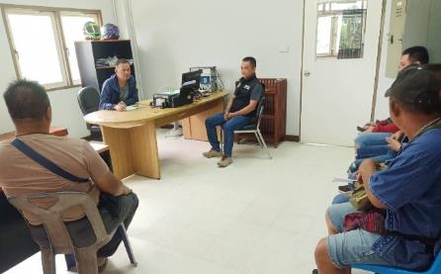 | 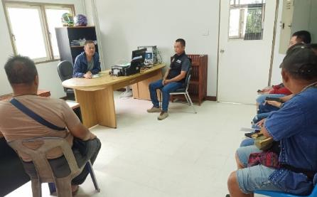

พ.ต.ท.ถาวรศักดิ์ โมลานิล รอง ผกก.สส.สภ.ตาลสุม/หัวหน้างานสืบสวน, พ.ต.ท.อดิศักดิ์ ไชยสัตย์ สว.สส.สภ.ตาลสุม อบรม กำชับ การปฏิบัติงาน ของเจ้าหน้าที่ตำรวจชุดสืบสวนให้ปฏิบัติตาม กฎหมายอย่างเคร่งครัด ไม่ให้เรียกรับทรัพย์สินหรือประโยชน์อื่นใด เพื่อช่วยเหลือผู้กระทำผิดทุกกรณี

2. ประชุมกำชับก่อนออกปฏิบัติหน้าที่

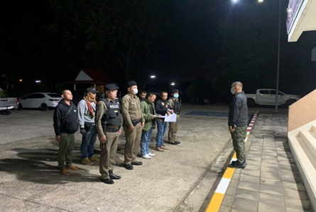 | 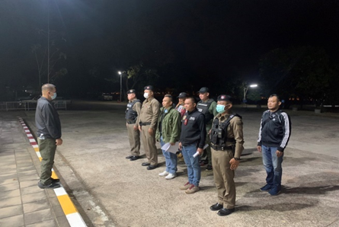

พ.ต.ท.ถาวรศักดิ์ โมลานิล รอง ผกก.สส.สภ.ตาลสุม ประชุม กำชับ การปฏิบัติงาน ของเจ้าหน้าที่ตำรวจชุดสืบสวนก่อนออกปฏิบัติหน้าที่ ให้ปฏิบัติตาม กฎหมายอย่างเคร่งครัด ไม่ให้เรียกรับทรัพย์สินหรือประโยชน์อื่นใด เพื่อช่วยเหลือผู้กระทำผิดทุกกรณี

3. กวดขันความประพฤติและระเบียบวินัย

จัดทำคำสั่งมอบหมายผู้บังคับบัญชา ดูแลทุกข์ผู้ใต้บังคับบัญชา ทั้งด้านความประพฤติ สุขภาพ ความเป็นอยู่ และบันทึกเป็นลายลักษณ์อักษร ตามนัยคำสั่งกรมตำรวจ ที่ ๑๒๑๒/๒๕๓๗ ลงวันที่ ๑ ตุลาคม

-2-

๒๕๓๗ เรื่อง มาตรการควบคุมและเสริมสร้างความประพฤติและวินัยข้าราชการตำรวจ ข้อ ๒.๑ กำหนด ให้หัวหน้าหน่วยงานมอบหมายการปกครองบังคับบัญชา ให้ผู้ใต้บังคับบัญชาระดับรอง หรือ ผู้ช่วย หรือร่วมรับผิดชอบในการปกครองหรือกวดขัน กำกับ ดูแลผู้ใต้บังคับบัญชาให้แจ้งชัด เพื่อผู้บังคับบัญชาระดับรองหรือผู้ช่วย จะได้ร่วมกวดขัน ควบคุม กำกับ ดูแลผู้ใต้บังคับบัญชาในหน่วยงานนั้นๆ อย่างใกล้ชิดและทั่วถึง

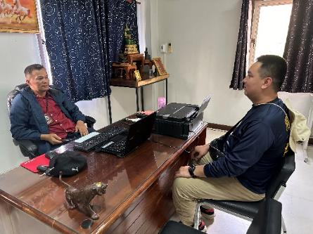 | 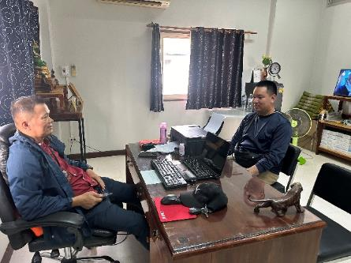

กำชับผู้บังคับบัญชา ตามนัยคำสั่ง ตร.ที่ 1212/2537 สอดส่องผู้ใต้บังคับบัญชา อย่างสม่ำเสมอ เช่น ออก เยี่ยมเยียนครอบครัว เพื่อสอบถามปัญหาต่างๆ จัดโครงการอาหารกลางวัน เพื่อเป็นสวัสดิการ และช่องทางการรับทราบปัญหาต่างๆ

4. จัดสวัสดิการให้เพียงพอ

4.1 โครงการอาหารกลางวัน

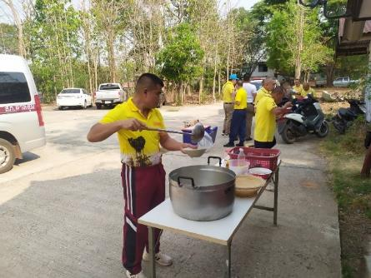 | 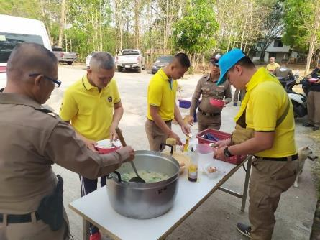

พ.ต.อ.สุรวิทย์ โยนจอหอ ผกก.สภ.ตาลสุม จัดโครงการอาหารกลางวัน เป็นสวัสดิการ แก่ข้าราชการตำรวจหลังประชุมบริหาร สภ.ประจำเดือน และเพื่อเป็นช่องทางในการสอบถามความเป็นอยู่ พูดคุยเพื่อให้ได้รับทราบปัญหาต่างๆ ของผู้ใต้บังคับบัญชา เพื่อสามารถให้ คำแนะนำ และแนวทางแก้ไขปัญหา ได้อย่างถูกต้อง
-3-

5. การส่งเสริมการประกอบอาชีพเสริม

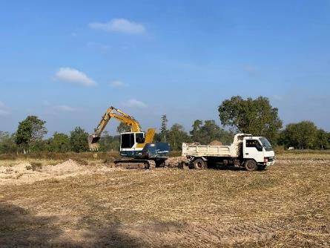
ส่งเสริม ส.ต.อ.จิระวัฒน์ นาทอง ผบ.หมู่(ป).สภ.ตาลสุม ประกอบอาชีพเสริม รับเหมาขุดดิน ถมที่ ที่ตั้ง หมู่ 7 ต.จิกเทิง อ.ตาลสุม จว.อุบลราชธานี รายได้ประมาณ 40,000 บาท/เดือน

ตรวจแล้วถูกต้อง

พันตำรวจเอก
( สุรวิทย์ โยนจอหอ )
ผู้กับการสถานีตำรวจภูธรตาลสุม

รายงานผลการดำเนินการเพื่อจัดการความเสี่ยงต่อการรับสินลน
ของสถานีตำรวจภูธรตาลสุม จังหวัดอุบลราชธานี
ประจำปีงบประมาณ พ.ศ. 2567

การประเมินความเสี่ยงต่อการรับสินบนของสถานีตำรวจ

สายงานสอบสวน

มาตรการควบคุมความเสี่ยง  ต่อการรับสินบน | กิจกรรม | ผลการดำเนินงาน
1.อบรม กำชับการปฏิบัติหน้าที่ของ จนท.ตร.ให้ปฏิบัติตามกฎหมายอย่างเคร่งครัด ไม่เรียกรับทรัพย์สินหรือประโยชน์อื่นใดเพื่อช่วยเหลือผู้กระทำผิด  2.จัดหาสวัสดิการเพิ่มเติม เพื่อลดการกระทำผิด  3.ใช้มาตรการควบคุมเสริมสร้างความประพฤติและ  วินัย ขรก.ตร.ตามนัยคำสั่ง ตร. ที่ 1212/2567  4.แต่งตั้งคณะกรรมการเพื่อติดตามควบคุมการทุจริตของ สภ. | 1. มีการอบรม/กำชับการปฏิบัติหน้าที่เป็นประจำ  2. ตรวจสอบเอกสารที่เกี่ยวข้องกับการปฏิบัติงานอย่างสม่ำเสมอ  3. กวดขันความประพฤติและระเบียบวินัยตามาตรการฯ และบันทึกไว้เป็นลายลักษณ์อักษร  4. ตรวจสอบความเป็นอยู่ สอบถาม พูดคุยเพื่อให้ได้รับทราบปัญหาต่างๆของผู้ใต้บังคับบัญชา เพื่อสามารถให้คำปรึกษาได้อย่างถูกต้อง  5. นำเสนอปัญหาต่อคณะกรรมการเพื่อควบคุมแก้ไข | 1. ประชุม/อบรม/กำชับการปฏิบัติหน้าที่ทุกสัปดาห์  2. ตรวจสอบเอกสารเกี่ยวกับการปฏิบัติหน้าที่ในงานที่รับผิดชอบ มีการดำเนินการตามระเบียบและขั้นตอนของทางราชการที่กำหนด  3. จัดทำคำสั่งมาตรการควบคุมเสริมสร้างความประพฤติและวินัย ปรับปรุงล่าสุด ตามคำสั่ง สภ.ตาลสุม ที่ 41/2567 ลงวันที่ 12 ก.พ.67 ทั้งด้านความประพฤติ สุขภาพ ความเป็นอยู่ และมีการบันทึกเป็นลายลักษณ์อักษร  4. จัดสวัสดิการ ได้แก่ โครงการอาหารกลางวัน ทุนการศึกษาบุตร  5. ส่งเสริมการประกอบอาชีพเสริมเพื่อลดโอกาสในการรับสินบน  6. ตรวจสอบยังไม่พบการกระทำความผิดเกี่ยวกับการรับสินบนแต่อย่างใด

ภาพประกอบการดำเนินการจัดการความเสี่ยงต่อการรับสินบน
สายงานสอบสวน

1. ประชุม/อบรม กำชับการปฏิบัติหน้าที่

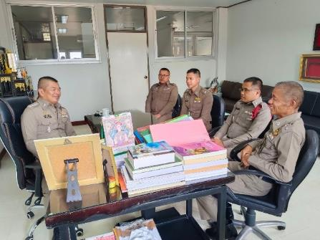 | 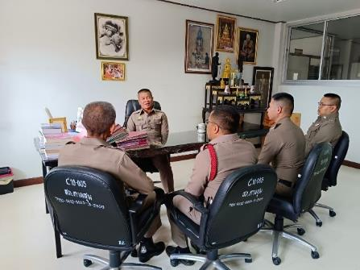

พ.ต.อ.สุรวิทย์ โยนจอหอ ผกกก.สภ.ตาลสุม, พ.ต.ท.อดิสรณ์ อินทะนาม รอง ผกก. (สอบสวน) สภ.ตาลสุม/หน.งานสอบสวน อบรม กำชับ การปฏิบัติงาน ของเจ้าหน้าที่ตำรวจสายงานสอบสวน ให้ปฏิบัติตามกฎหมายอย่างเคร่งครัดไม่ให้เรียกรับ ทรัพย์สินหรือประโยชน์อื่นใด เพื่อช่วยเหลือ ผู้กระทำผิดทุกกรณี

2. ตรวจสอบเอกสารเกี่ยวกับการปฏิบัติหน้าที่

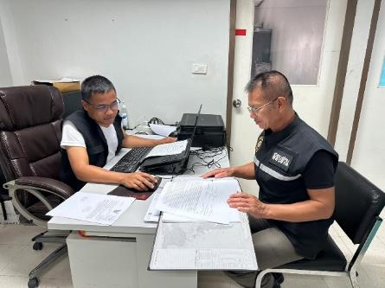 | 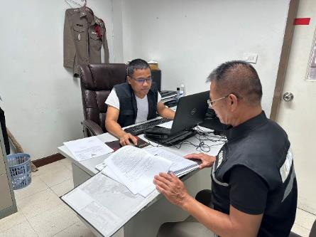

พ.ต.ท.ไพฑูรย์ วังษาลุน สว. (สอบสวน) สภ.ตาลสุม ตรวจสอบสำนวน เอกสารที่เกี่ยวข้องกับงานคดี ตรวจความถูกต้อง ครบถ้วน และติดตามปฏิบัติงานสอบสวน ตามวงรอบการตรวจ เพื่อลดช่องว่าง ในการรับสินบน โดยมี ร.ต.ต. สมศักดิ์ ไชยโกฎิ รอง สว.(ป.) สภ.ตาลสุม/เจ้าหน้าที่คดี เป็นผู้รับการตรวจ

-2-

3. กวดขันความประพฤติและระเบียบวินัย

จัดทำคำสั่งมอบหมายผู้บังคับบัญชา ดูแลทุกข์ผู้ใต้บังคับบัญชา ทั้งด้านความประพฤติ สุขภาพ ความเป็นอยู่ และบันทึกเป็นลายลักษณ์อักษร ตามนัยคำสั่งกรมตำรวจ ที่ ๑๒๑๒/๒๕๓๗ ลงวันที่ ๑ ตุลาคม ๒๕๓๗ เรื่อง มาตรการควบคุมและเสริมสร้างความประพฤติและวินัยข้าราชการตำรวจ ข้อ ๒.๑ กำหนด ให้หัวหน้าหน่วยงานมอบหมายการปกครองบังคับบัญชา ให้ผู้ใต้บังคับบัญชาระดับรอง หรือ ผู้ช่วย หรือร่วมรับผิดชอบในการปกครองหรือกวดขัน กำกับ ดูแลผู้ใต้บังคับบัญชาให้แจ้งชัด เพื่อผู้บังคับบัญชาระดับรองหรือผู้ช่วย จะได้ร่วมกวดขัน ควบคุม กำกับ ดูแลผู้ใต้บังคับบัญชาในหน่วยงานนั้นๆ อย่างใกล้ชิดและทั่วถึง

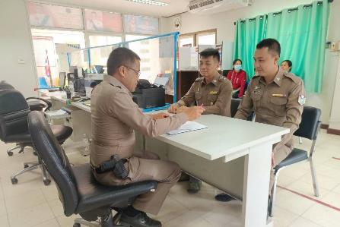 | 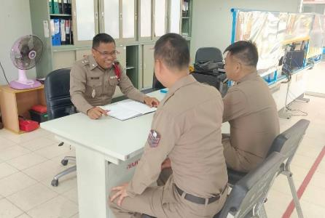

ผู้บังคับบัญชาตามนัยคำสั่ง ตร. ที่ 1212/2537 กวดขันความประพฤติระเบียบวินัยข้าราชการตำรวจในสังกัด สอบถามความเป็นอยู่ ปัญหาหนี้สิน ปัญหาสุขภาพ เยี่ยมเยียนครอบครัว และบันทึกไว้เป็น ลายลักษณ์อักษร

4. จัดสวัสดิการให้เพียงพอ

4.1 โครงการอาหารกลางวัน

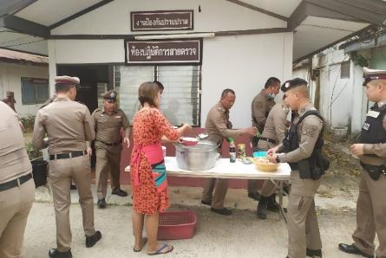 | 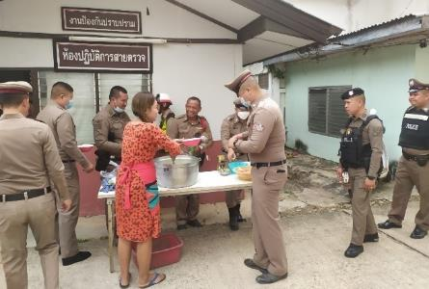

-3-

พ.ต.อ.เฉลิมพล โพทิพยวงศ์ ผกก.สภ.ตาลสุม จัดโครงการอาหารกลางสำหรับผู้ปฏิบัติหน้าที่สายงานอำนวยการและสนับสนุน สายงานสอบสวน ผู้ปฏิบัติหน้าที่บน สภ. เพื่อเป็นสวัสดิการ และเป็นช่องทางรับทราบปัญหาของผู้ใต้บังคับบัญชา มาปรับปรุงแก้ไข

5. การส่งเสริมการประกอบอาชีพเสริม

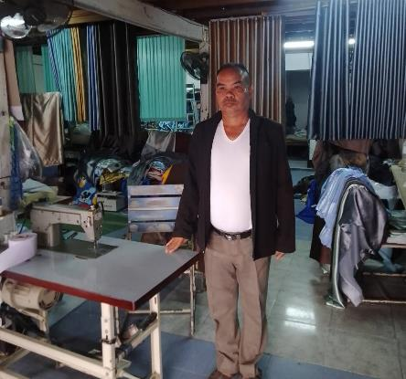 | 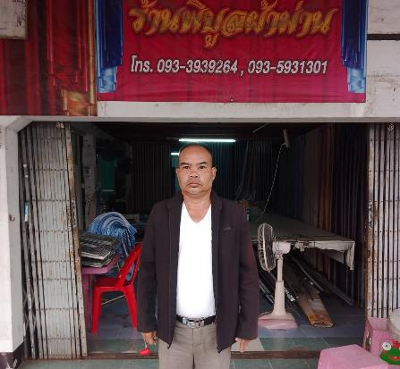

ส่งเสริม ร.ต.ท.บุญส่ง ไชยชนะ รอง สว.(ป.).สภ.ตาลสุม ประกอบอาชีพเสริม รับติดตั้งผ้าม่าน ที่ตั้ง ร้านพิบูลผ้าม่าน อ.พิบูลมังสาหาร จว.อุบลราชธานี รายได้ประมาณ 10,000 – 30,000 บาท/เดือน

ตรวจแล้วถูกต้อง
พันตำรวจเอก
( สุรวิทย์ โยนจอหอ )
ผู้กับการสถานีตำรวจภูธรตาลสุม

คำสั่งสถานีตำรวจภูธรตาลสุม
ที่ 080/๒๕๖6
เรื่อง จัดตั้งศูนย์ปฏิบัติการต่อต้านการทุจริตคอร์รัปชั่น
สถานีตำรวจภูธรตาลสุม
******************

ตามมติคณะรัฐมนตรีเมื่อวันที่ ๒๔ กรกฎาคม ๒๕๕๕ เห็นชอบให้จัดตั้งศูนย์ปฏิบัติการต่อต้าน การทุจริตคอร์รัปชั่น เพื่อทำหน้าที่หลักในการบูรณาการและขับเคลื่อนแผนการป้องกันและปราบปรามการทุจริตคอร์รัปชั่นและการส่งเสริมคุ้มครองจริยธรรมในส่วนราชการที่อยู่ในบังคับบัญชาขึ้นตรงต่อนายกรัฐมนตรี และส่วนราชการที่ไม่สังกัดสำนักนายกรัฐมนตรี กระทรวงหรือทบวง นั้น
สถานีตำรวจภูธรตาลสุม เป็นหน่วยงานในสังกัด ตำรวจภูธรจังหวัดอุบลราชธานี ตำรวจภูธร ภาค ๓ และสำนักงานตำรวจแห่งชาติ ซึ่งอยู่ในบังคับบัญชาขึ้นตรงต่อนายกรัฐมนตรี เพื่อให้เป็นไปตามมติคณะรัฐมนตรีดังกล่าว จึงให้จัดตั้ง “ศูนย์ปฏิบัติการต่อต้านการทุจริตคอร์รัปชั่น” ขึ้น โดยมีรายละเอียด ดังนี้

๑. อำนาจหน้าที่
๑.๑ ให้คำแนะนำแก่ผู้กำกับการสถานีตำรวจภูธรตาลสุม และแผนกงานในสังกัดสถานีตำรวจภูธรตาลสุม เกี่ยวกับการป้องกันและปราบปรามการทุจริตและประพฤติมิชอบ รวมทั้งจัดทำแผนการป้องกันและปราบปรามการทุจริตประพฤติมิชอบของส่วนราชการให้สอดคล้องกับยุทธศาสตร์ชาติว่าด้วย การป้องกันและปราบปรามการทุจริต มาตรการป้องกันและปราบปรามการทุจริตภาครัฐ และนโยบายของรัฐบาล และสำนักงานตำรวจแห่งชาติ
๑.๒ ประสานงาน เร่งรัด และกำกับให้แผนกงานในสังกัดสถานีตำรวจภูธรตาลสุม ดำเนินการตามแผนปฏิบัติการป้องกันปราบปรามการทุจริตและประพฤติมิชอบของข้าราชการตำรวจในสังกัด
๑.๓ ดำเนินการเกี่ยวกับข้อร้องเรียนเรื่องการทุจริต การปฏิบัติหรือละเว้นการปฏิบัติหน้าที่ โดยมิชอบของข้าราชการตำรวจในสังกัด
๑.๔ คุ้มครองจริยธรรมตามประมวลจริยธรรมและจรรยาบรรณของข้าราชการตำรวจ
๑.๕ ประสานงานเกี่ยวกับการป้องกันและปราบปรามทุจริตและประพฤติมิชอบของส่วนราชการและการคุ้มครองจริยธรรม
๑.๖ ติดตามประเมินผล และจัดทำรายงานการป้องกันและปราบปรามการทุจริตและประพฤติ มิชอบของส่วนราชการ และการคุ้มครองจริยธรรมเสนอผู้กำกับการสถานีตำรวจภูธรตาลสุม และแผนกงาน ในสังกัด
๑.๗ ปฏิบัติงานร่วมกับหรือสนับสนุนการปฏิบัติงานของหน่วยงานอื่นที่เกี่ยวข้องหรือได้รับมอบหมาย
/๒. องค์ประกอบ...
-2-

๒. องค์ประกอบ
๒.๑ ส่วนการบังคับบัญชา ประกอบด้วยข้าราชการตำรวจ ดังนี้
๑) หัวหน้างานอำนวยการ เป็นหัวหน้าศูนย์
๒) สารวัตรอำนวยการ เป็นรองหัวหน้าศูนย์
๓) รองสารวัตรธุรการ เป็นเลขานุการศูนย์
๒.๒ กลุ่มงานป้องกันและปราบปรามการทุจริตและประพฤติมิชอบและส่งเสริมคุ้มครองจริยธรรม ประกอบด้วยข้าราชการตำรวจ ดังนี้
๑) สารวัตรอำนวยการ เป็นหัวหน้ากลุ่มงาน
๒) รองสารวัตรธุรการ เป็นเลขานุการ
๓) เจ้าหน้าที่งานคดีวินัย เป็นเจ้าหน้าที่
โดยมีหน้าที่ดังนี้
(๑) ปรับปรุงแผนปฏิบัติราชการ ๔ ปี และแผนปฏิบัติราชการประจำปีของสถานีตำรวจภูธรตาลสุม โดยเพิ่มประเด็นยุทธศาสตร์ที่เกี่ยวข้อง กับการป้องกันปราบปรามการทุจริตและประพฤติมิชอบ
(๒) ให้คำปรึกษา ประสานแผนกงานในสังกัด เพื่อจัดทำแผนปฏิบัติราชการของสถานีตำรวจภูธรตาลสุม ตามข้อ (๑)
(๓) ประสาน เร่งรัด และกำกับให้แผนกงานในสังกัด ดำเนินการตามแผนงานและโครงการที่ระบุในแผนปฏิบัติราชการตามข้อ (๒)
(๔) ประสาน ติดตาม แผนกงาน/หน่วยงานที่เกี่ยวข้องเกี่ยวข้องกับการจัดการ เรื่องร้องเรียนการทุจริตและประพฤติมิชอบอย่างต่อเนื่องจนได้ข้อยุติ
(๕) ติดตามผล และจัดทำรายงานการป้องกันและปราบปรามการทุจริตและประพฤติมิชอบของสถานีตำรวจภูธรตาลสุม ทุก ๒ เดือน
(๖) จัดทำรายงานการป้องกันและปราบปรามการทุจริตและประพฤติมิชอบส่งไปยังตำรวจภูธรจังหวัดอุบลราชธานี/ตำรวจภูธรภาค ๓ ทุก ๒ เดือน
(๗) ดำเนินการเผยแพร่ ปลูกฝัง ส่งเสริม ยกย่อง และติดตามสอดส่องการปฏิบัติ ตามประมวลจริยธรรม
(๘) สืบสวนข้อเท็จจริงการฝ่าฝืนจริยธรรมเพื่อรายงานผลให้ผู้กำกับการสถานีตำรวจ ภูธรตาลสุมพิจารณา
(๙) ให้ความช่วยเหลือและดูแลข้าราชการตำรวจซึ่งปฏิบัติตามประมวลจริยธรรม อย่างตรงไปตรงมา
(๑๐) ทำหน้าที่ฝ่ายเลขานุการของคณะกรรมการจริยธรรมของสถานีตำรวจภูธรตาลสุม
(๑๑) ประสานงานเกี่ยวกับการคุ้มครองจริยธรรมกับหน่วยงานที่เกี่ยวข้อง
(๑๒) ติดตามประมวลผลและจัดทำรายงานการคุ้มครองจริยธรรม เสนอผู้กำกับการสถานีตำรวจภูธรตาลสุม และหน่วยงานที่เกี่ยวข้อง
(๑๓) ปฏิบัติตามคำสั่งของหัวหน้าศูนย์ปฏิบัติการต่อต้านการทุจริตคอร์รัปชั่นที่ได้รับมอบหมาย
/๒.๓ หน่วยสนับสนุน…
-3-

๒.๓ หน่วยสนับสนุน มีหน้าที่ให้การสนับสนุนการดำเนินการของศูนย์ปฏิบัติกรต่อต้าน การทุจริตคอร์รัปชั่น และเข้าร่วมประชุมตามที่ศูนย์ปฏิบัติการต่อต้านการทุจริตคอร์รัปชั่นมอบหมาย ประกอบด้วย
๒.๓.๑ งานอำนวยการ สถานีตำรวจภูธรตาลสุม
๒.๓.๒ งานป้องกันปราบปราม สถานีตำรวจภูธรตาลสุม
๒.๓.๓ งานสอบสวน สถานีตำรวจภูธรตาลสุม
๒.๓.๔ งานสืบสวน สถานีตำรวจภูธรตาลสุม
๒.๓.๕ งานจราจร สถานีตำรวจภูธรตาลสุม

๓. ที่ตั้ง
ตั้งอยู่ ศูนย์ปฏิบัติการสถานีตำรวจภูธรตาลสุม ถนนสมเด็จ หมู่ 11 ตำบลตาลสุม อำเภอ ตาลสุม จังหวัดอุบลราชธานี ๓4330 โทรศัพท์/โทรสาร ๐ ๔๕42 ๗022 อีเมล์ tansumpolice@gmail.com
อนึ่ง เนื่องจากเหตุผลในการจัดตั้งศูนย์ปฏิบัติการต่อต้านการทุจริตคอร์รัปชั่น เพื่อให้เป็นไปตามมติคณะรัฐมนตรี และเป็นนโยบายที่รัฐบาลให้ความสำคัญโดยประกาศเป็นวาระแห่งชาติ จึงให้ทุกแผนกงานในสังกัด ให้ความร่วมมือในการปฏิบัติงานของศูนย์ปฏิบัติการต่อต้านการทุจริตคอร์รัปชั่นในทุกๆด้านเมื่อได้รับการประสาน และให้ยกเลิกคำสั่งที่ออกก่อนหน้านี้ ในส่วนที่แย้งหรือขัดกับคำสั่งนี้ และให้ใช้คำสั่งนี้แทน
ทั้งนี้ ตั้งแต่บัดนี้เป็นต้นไป
สั่ง ณ วันที่ 1 มีนาคม พ.ศ. ๒๕๖๗

พันตำรวจเอก
( สุรวิทย์ โยนจอหอ )
ผู้กับการสถานีตำรวจภูธรตาลสุม

